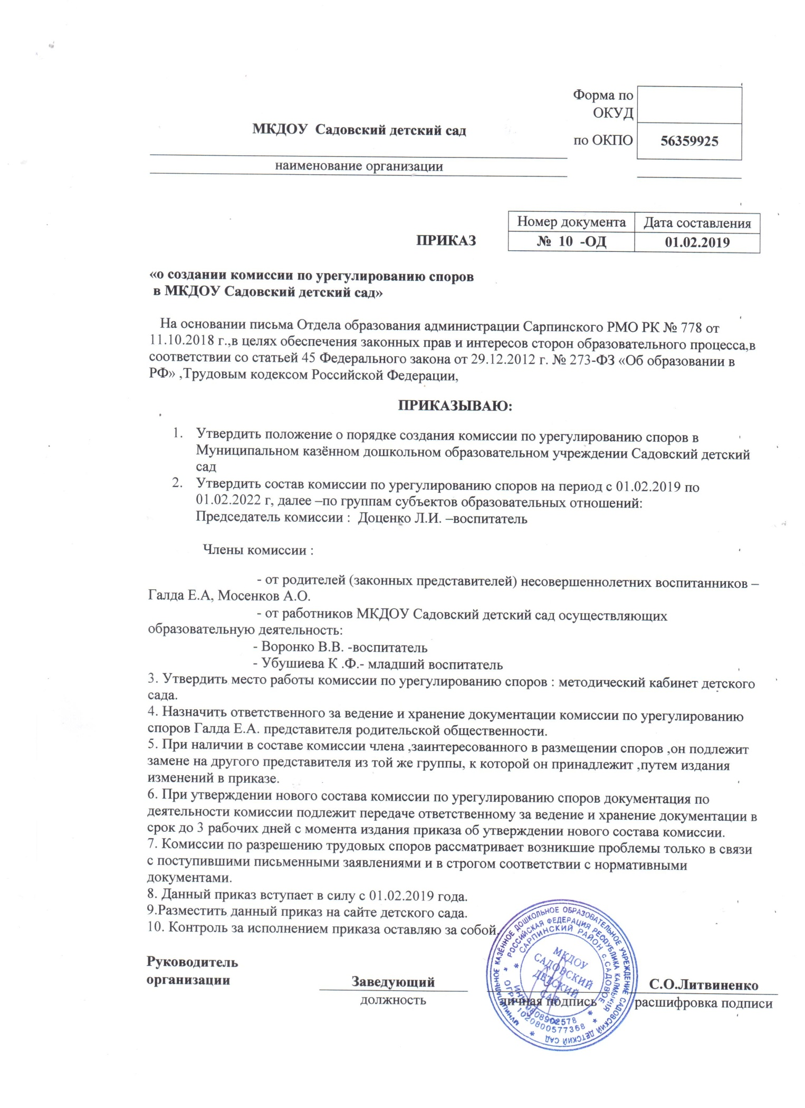

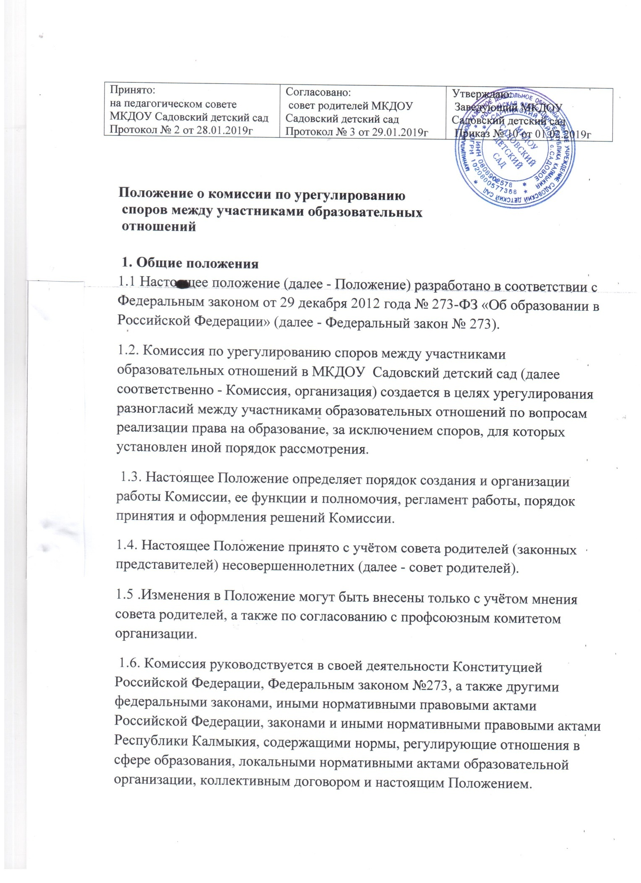

**2. Порядок создания и работы Комиссии**

2.1. Комиссия создаётся приказом руководителя организации из равного числа представителей родителей (законных представителей) несовершеннолетних и представителей работников организации в количестве не менее 3 (трёх) человек от каждой стороны.

2.2. Делегирование представителей участников образовательных отношений в состав Комиссии осуществляется соответственно советом родителей (законных представителей) несовершеннолетних и профсоюзным комитетом организации.

2.3. Срок полномочий Комиссии устанавливается сторонами.

2.4. Досрочное прекращение полномочий члена Комиссии предусмотрено в следующих случаях:

1) на основании личного заявления члена Комиссии об исключении из её состава;

2) по требованию не менее 2/3 членов Комиссии, выраженному в письменной форме;

3) в случае прекращения членом Комиссии образовательных или трудовых отношений с организацией.

2.5. В случае досрочного прекращения полномочий члена Комиссии в её состав делегируется иной представитель соответствующей категории участников образовательных отношений в порядке, установленном пунктом 2.2. настоящего Положения.

2.6. Члены Комиссии осуществляют свою деятельность на безвозмездной основе.

2.7. Комиссия избирает из своего состава председателя, заместителя председателя и секретаря.

2.8. Координацию деятельности Комиссией осуществляет председатель, избираемый простым большинством голосов членов Комиссии из числа лиц входящих в её состав.

2.9. Председатель Комиссии осуществляет следующие функции и полномочия:

1) распределение обязанностей между членами Комиссии;

2) утверждение повестки заседаний Комиссии;

3) созыв заседаний Комиссии;

4) председательство на заседаниях Комиссии;

5) подписание протоколов заседаний и иных исходящих документов Комиссии;

6) общий контроль за исполнением решений, принятых Комиссией.

2.10. Заместитель председателя Комиссии назначается решением председателя Комиссии из числа её членов.

2.11. Заместитель председателя Комиссии осуществляет следующие функции и полномочия:

1) координация работы членов Комиссии;

2) подготовка документов, вносимых на рассмотрение Комиссии;

3) выполнение обязанностей председателя Комиссии в случае его отсутствия.

2.12. Секретарь Комиссии назначается решением председателя Комиссии из числа её членов.

**2.13. Секретарь Комиссии осуществляет следующие функции:**

1) регистрация заявлений, поступивших в Комиссию;

2) информирование членов Комиссии в срок не позднее 5 рабочих дней до дня проведения заседания Комиссии о дате, времени, месте и повестке заседания;

3) ведение и оформление протоколов заседаний;

4) составление выписок из протоколов заседаний Комиссии и предоставление их лицам и органам, указанным в пункте 5.6 настоящего Положения;

5) обеспечение текущего хранения документов и материалов Комиссии, а также обеспечение их сохранности.

**2.14. Члены Комиссии имеют право:**

1) участвовать в подготовке заседаний Комиссии;

2) обращаться к председателю Комиссии по вопросам, относящимся к компетенции Комиссии;

3) запрашивать у руководителя организации информацию по вопросам, относящимся к компетенции Комиссии;

4) в случае предполагаемого отсутствия на заседании Комиссии доводить до сведения Комиссии своё мнение по рассматриваемым вопросам в письменной форме, которое оглашается на заседании и приобщается к протоколу;

5) выражать в случае несогласия с решением, принятым на заседании Комиссии, особое мнение в письменной форме, которое подлежит обязательному приобщению к протоколу заседания Комиссии;

6) вносить предложения по совершенствованию организации работы Комиссии.

**2.15. Члены Комиссии обязаны:**

1) участвовать в заседаниях Комиссии;

2) выполнять функции, возложенные на них в соответствии с настоящим Положением;

3) соблюдать требования законодательства при реализации своих функций;

4) в случае возникновения у них конфликта интересов сообщать об этом председателю Комиссии и отказываться в письменной форме от участия в соответствующем заседании Комиссии.

2.16. Члены Комиссии не вправе разглашать сведения и соответствующую информацию, полученную ими в ходе участия в работе Комиссии, третьим лицам.

**3. Функции и полномочия Комиссии**

3.1. При поступлении заявления от любого участника образовательных отношений Комиссия осуществляет следующие функции:

1) рассмотрение жалоб на нарушение участником образовательных отношений:

а) правил внутреннего распорядка и иных локальных нормативных актов по вопросам организации и осуществления образовательной деятельности;

б) образовательных программ организации, в том числе дополнительных программ; в) иных локальных нормативных актов по вопросам реализации права на образование.

2) установление наличия или отсутствия конфликта интересов педагогического работника;

3) справедливое и объективное расследование нарушения норм профессиональной этики педагогическими работниками;

4) рассмотрение обжалования решений о применении к педагогам дисциплинарного взыскания.

3.2. Комиссия не вправе осуществлять рассмотрение и урегулирование споров участников образовательных отношений с другими участниками отношений в сфере образования - федеральными государственными органами, органами государственной власти субъектов Российской Федерации, органами местного самоуправления, работодателями и их объединениями.

3.3. По итогам рассмотрения заявлений участников образовательных отношений Комиссия имеет следующие полномочия:

1) установление наличия или отсутствия нарушения участниками образовательных отношений локальных нормативных актов по вопросам реализации права на образование, а также принятие мер по урегулированию ситуации;

2) принятие решения в целях урегулирования конфликта интересов педагогического работника при его наличии;

3) установление наличия или отсутствия нарушения норм профессиональной этики педагогических работников, принятие при наличии указанного нарушения мер по урегулированию ситуации, в том числе решения о целесообразности или нецелесообразности применения дисциплинарного взыскания;

4) отмена или оставление в силе решения о применении к педагогам дисциплинарного взыскания;

5) вынесение рекомендаций различным участникам образовательных отношений в целях урегулирования или возникновения ситуации, ставшей предметом спора.

**4. Регламент работы Комиссии**

4.1. Заседания Комиссии проводятся на основании письменного заявления участника образовательных отношений, поступившего непосредственно в Комиссии или в адрес руководителя организации, с указанием признаков нарушений прав на образование и лица, допустившего указанные нарушения.

4.2 В заявлении указываются:

1) фамилия, имя, отчество (при наличии) заявителя;

2) оспариваемые действия или бездействие участника образовательных отношений, а в случае обжалования решения о применении к педагогам дисциплинарного взыскания - оспариваемые действия или бездействие совета родителей;

3) фамилия, имя, отчество (при наличии) отношений, действия или бездействие которого оспаривается, а в случае обжалования решения о применении к педагогам дисциплинарного взыскания - указание на приказ руководителя организации, который обжалуется;

4) основания, по которым заявитель считает, что реализация его прав на образование нарушена;

5) требования заявителя.

4.3. В случае необходимости в подтверждение своих доводов заявитель прилагает к заявлению соответствующие документы и материалы либо их копии.

4.4. Заявление, поступившее в Комиссию, подлежит обязательной регистрации с письменным уведомлением заявителя о сроке и месте проведения заседания для рассмотрения указанного заявления, либо отказе в его рассмотрении в соответствии с пунктом 4.7 настоящего Положения.

4.5. При наличии в заявлении информации, предусмотрен иной подпунктами 1-5 пункта 4.2 настоящего Положения, Комиссия обязана провести заседание в течение 10 дней со дня подачи заявления, а в случае подачи заявления в праздничное время (выходные дни) - в течение 10 дней со дня их завершения.

4.6. При отсутствии в заявлении информации, предусмотренной подпунктами 1-5 пункта 4.2 настоящего Положения, заседание Комиссии его рассмотрению не проводится.

4.7. Участник образовательных отношений имеет право лично присутствовать при рассмотрении его заявления на заседании Комиссии. В случае неявки заявителя на заседание Комиссии заявление рассматривается в его отсутствие.

4.8. При необходимости и в целях всестороннего и объективного рассмотрения вопросов повестки Комиссия имеет право приглашать на заседание руководителя организации и (или) любых иных лиц.

4.9. По запросу Комиссии руководитель организации в установленный Комиссией срок представляет необходимые документы.

4.10. Заседание Комиссии считается правомочным, если на нем присутствует не менее 2/3 (двух третей) членов Комиссии.

**5. Порядок принятия и оформления решений Комиссии**

5.1. По результатам рассмотрения заявления участника образовательных отношений Комиссия принимает решение в целях урегулирования разногласий.

5.2. В случае установления факта нарушения права на образование Комиссия принимает решение, направленное на его восстановление, в том числе с возложением обязанности по устранению выявленных нарушений на родителей (законных представителей) несовершеннолетних и (или) работников организации.

5.3. Решение Комиссии принимается открытым голосованием большинством голосов от общего числа членов Комиссии, принявших участие в заседании. В случае равенства голосов решение принимается в пользу участника образовательных отношений, действия или бездействие которого оспаривается, а в случае обжалования решения о применении к педагогам дисциплинарного взыскания - в пользу педагога.

5.4. Решения Комиссии оформляются протоколами заседаний, которые подписываются всеми присутствующими членами Комиссии.

5.5. Решения Комиссии в виде выписки из протокола заседания в течение 5 (пяти) рабочих дней со дня его проведения предоставляются заявителю и лицу, на которого Комиссией возложены обязанности по устранению выявленных нарушений (в случае установления факта нарушения права на образование), руководителю организации, а также при наличии запроса совету родителей и (или) профсоюзному комитету организации.

5.6. Решение Комиссии является обязательным для всех участников образовательных отношений в организации и подлежит исполнению в срок, предусмотренный указанным решением.

5.7.В случае если заявитель не согласен с решением Комиссии по своему обращению, то он может воспользоваться правом на защиту и восстановление своих нарушенных прав и законных интересов в судебном порядке.

5.8. Срок хранения документов и материалов Комиссии в организации составляет 3 (три) года.

